DSA5.0前台-SDK参考手册
-IOS技术框架

编写人： 肖扬、陈斌
编写日期：2014.11.26
审核人：
审核日期：

文档修订记录
版本编号 | 变更内容和变更范围 | 需求编号 | 变更日期 | 变更人 | 审核日期 | 审核人
1.0 | 初稿 |  | 2014.11.26 | 肖扬  陈斌

目录
目录 3
1. 前言 5
1. 文档说明 5
2. 部署篇 5
2.1. 必备环境 5
2.1.1. 开发环境 5
2.2. 项目配置 5
2.3. DSA3.1发布 6
2.3.1. ipa版本号说明 6
2.3.2. app设置项说明 6
2.3.3. 程序ipa包安装说明 7
2.3.4. app版本升级设置 10
3. 组件 12
3.1. 日志组件 12
3.2. 数据库访问 13
3.3. app升级 14
3.4. UI层组件 15
3.4.1. PDF组件 15
3.5. 其他公用组件 16
3.5.1. ZIP解压组件 16
3.5.2. 时间格式处理 18
3.5.3. 工具类 19
3.6. BaseDSAFrameWork 20
3.6.1. DSAModalViewController（POP窗弹出） 20
3.6.2. 常用工具 21
3.6.3. 网络请求 22
3.6.4. 网络请求第三方库及XML解析器 23
3.6.5. 网络状态判断 23
3.6.6. 特定格式的XML解析 24
3.6.7. 网络状态字典 25
4. 开发篇 25
4.1. 开发环境 25
4.2. 项目代码文件结构说明 26
4.3. 新增/修改数据库结构 27
4.4. 新增模块 29
4.5. 常用方法介绍 34
5. 接口调用篇 34
5.1. 登录 34
5.2. 检测下载 36
5.3. 基础数据同步下载 38
5.4. 文件资源同步下载 40
5.5. 业务数据同步上传 40
5.6. 文件资源同步上传 41
5.7. 修改用户信息 42
5.8. 修改用户密码 43
5.9. 试乘试驾相关接口 44
5.10. 前台使用情况日志上传接口 46
5.11. 发送邮件 47
5.12. 发送短信 48
5.13. 获取后台版本号 48
5.14. 在线诊断 49
5.15. app升级 53

1. 前言
本SDK参考手册是根据总体设计说明书、部署文档及相应的DSA5.0后台程序撰写的，是为了使后台软件开发人员了解和掌握DSA5.0系统的整体结构、整体架构、各系统之间的关系、代码结构、对安全性的要求、系统异常的处理、维护升级的方式等方面。 从部署方式、模块组件、开发模式和方法，以及涉及到的功能和接口的方面，对DSA3.1系列项目的后台研发工作做一个总体的梳理和说明，以指导后台的研发人员针对DSA3.1系统项目进行新功能的增加和原来功能的维护及扩展。

文档说明
说明：本SDK文档编写的对象是DSA5.0系列项目，其中包括有：英菲尼迪、北京现代、长安、长城、比亚迪和广汽三菱，文档中涉及到的一些参考性的文档都是以英菲尼迪和北京现代项目为例，请知晓。

部署篇

必备环境

开发环境
Mac OS X 10.8.5、 Xcode4.6.3、SVN管理工具软件（如Cornerstone）

项目配置
北京现代、比亚迪项目数据库加密处理，配置说明，如图1：
1.从SVN更新最新代码；
2.将openssl-1.0.0e文件保存到本地，例如/Users/apple/Documents/code/openssl-1.0.0e，其中apple为当前登录用户；：
3配置Xcode主菜单->Xcode->Preferences->Locations->Source Trees，添加一条记录，Setting_Name：“OPENSSL_SRC”；
Display_Name：“OPENSSL_SRC”；
Path：步骤2中文件储存路径；
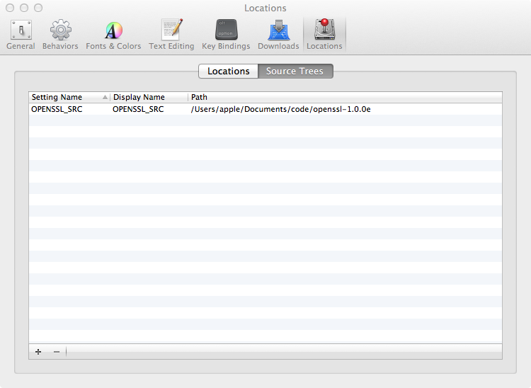
图 1 Xcode配置项
4.重新编译项目；

DSA5.0发布

ipa版本号说明
版本号组成：项目名+产品版本+日期+SVN版本号
如英菲尼迪项目版本号：DSAInfiniti3.1.140910.02776；
DSAInfiniti为项目名称；
3.1为产品版本；
140901为发版日期；
02776为发版代码的svn版本号

app设置项说明
在iPad设备或模拟器的设置项中配置app所需服务器的地址信息；如图2
通用配置项：1）服务器地址：该项目对应的后台服务器地址；
2）打印地址：项目中打印功能所需的打印服务地址；
3）APP升级地址：用于项目升级功能的服务器地址；
特殊配置项：1）CRM服务器地址：北京现代项目中CRM业务对接所需的服务器地址；
2）库存共享服务设置：北京现代项目中库存管理所需的配置项；
3）DMS服务地址：英菲尼迪项目中DMS业务对接所需的服务器地址；

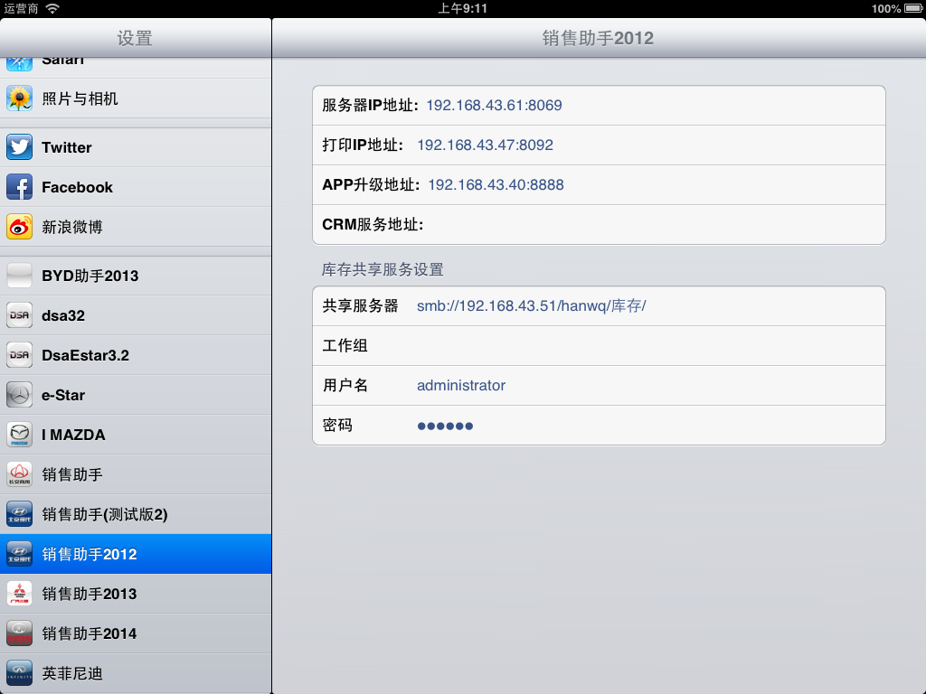
图 2 北京现代项目iPad配置项

程序ipa包安装说明
1.iPad设备序列号管理
在网站http://192.168.43.40:8888/home中配置iPad序列号信息，将设备的序列号加入到对应项目的序列号列表中。如图3
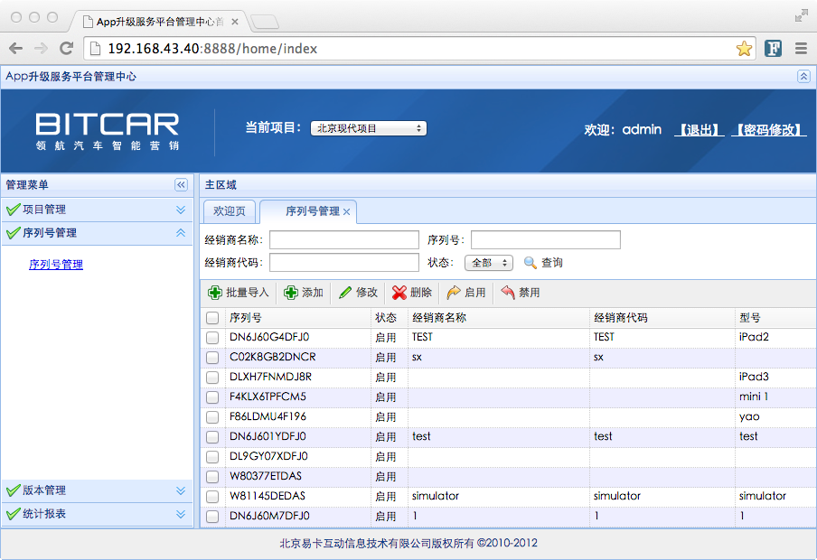
图 3 将iPad序列号添加项目序列号列表的配置

2.安装ipa包
1）登录app升级网站，输入iPad设备序列号进行线上安装，如图4：
1.设备系统版本为iOS7.1+时，在设备中打开https://192.168.43.40，先点击页面右上方“下载证书”按钮，安装升级证书流程后，再输入iPad序列号进行ipa包安装流程；
2.设备系统版本低于iOS7.1时，在设备中打开http://192.168.43.40:8888，直接输入iPad序列号进行ipa包安装流程；
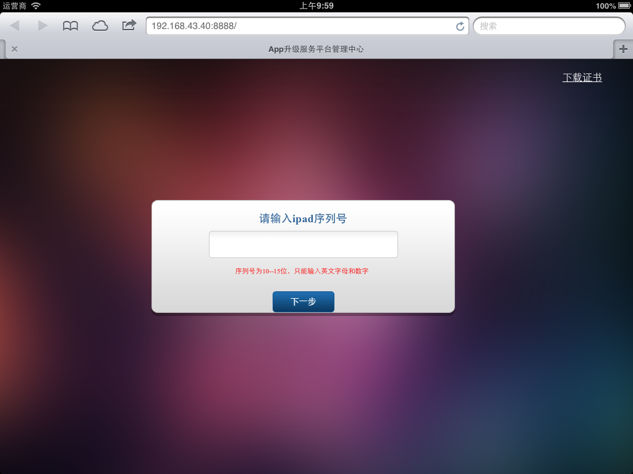
图 4 app项目升级网站

2）使用iFunbox等辅助软件连接iPad设备安装，此处以使用iFunbox安装为例（iFunbox资源下载链接:http://www.i-funbox.com/cn/ifunboxmac）。如图5:
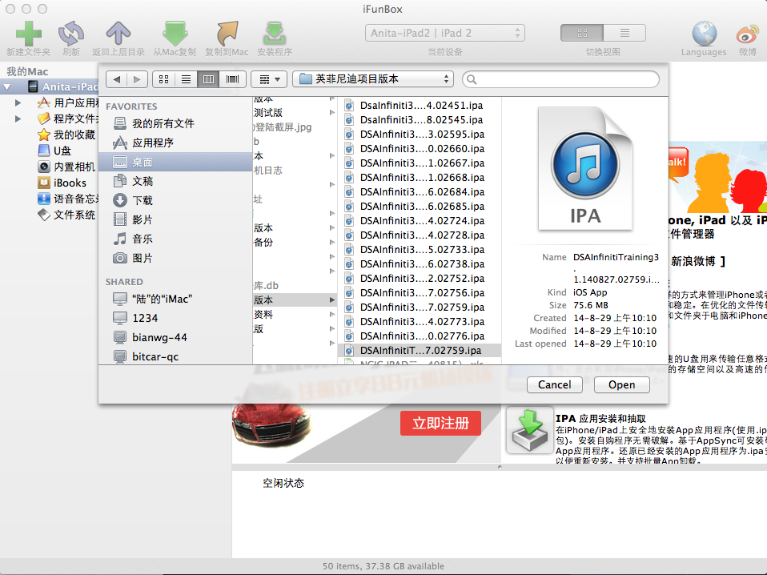
图 5 iFunbox安装ipa包界面

app版本升级设置
1. 在app升级网站中添加新版ipa包，如图
在http://192.168.43.40:8888升级网站中，选择“当前项目”，管理菜单->版本管理->App版本管理；
APP版本号：当前ipa的版本号；
App程序包：需要上传的ipa包；
证书过期时间：ipa打包证书的过期时间；
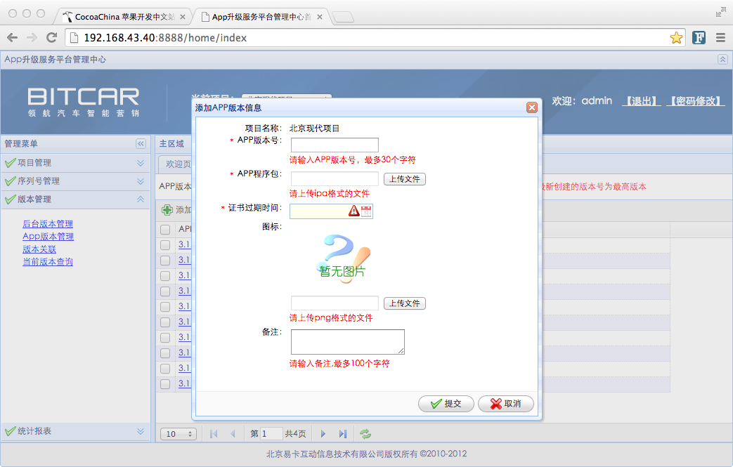
图 6 添加新版ipa包

2.配置版本关联，
1）管理菜单->版本管理->版本关联，选择对应的后台版本号；
2）如当前版本关联信息记录已发布，需先取消发布；
3）点击修改按钮，进行版本关联操作，如图
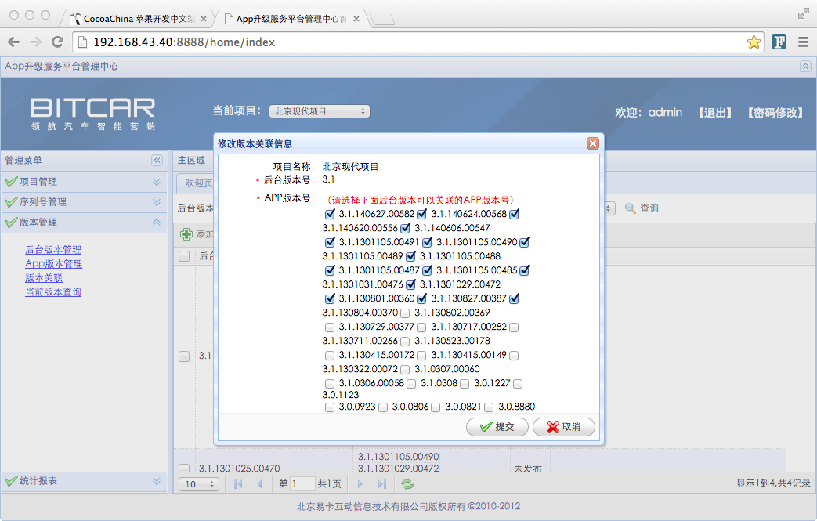
图 7 配置版本关联记录

4）将配置好的版本关联信息记录，进行发布操作；

组件篇

日志组件
类名： AppStatus+Loger.h
LoggerContainer.h
功能描述：将日志信息写入文件，以方便对客户的使用情况进行记录。 此功能是采用第三方的类库DDlog实现。日志文件的路径可在AppStatus+Loger.m里进行设置，目前客户端记录的日志都存储在/Documents/.Logs路径下
使用时需要引入的头文件：LoggerContainer.h
主要方法描述：
- DDLogClickToFile(_value)
参数：_value－NSString类型
描述：将埋点数据写入文件
- DDLogErrorToFile(_value)
参数：_value－NSString类型
描述：将错误信息写入文件
- DDLogInfo(frmt, ...)
参数：frmt－NSString类型
描述：将信息写入文件，目前程序中虽然有调用，但并未写入，如果需要调用写入信息，需要在FileLogFormatter.m文件中进行设置，加入识别符号（参考程序中注释），并和后台约定存储格式，以免影响日志统计
代码示例：
DDLogClickToFile(@"102");
DDLogErrorToFile(@"error")
DDLogInfo(@"%@", html);

数据库访问
类名：EntityManager
功能描述：可对数据库进行增删查改等操作查询，是对第三方FMDatabase类库的进一步封装，使对数据库操作更加方便
说明：默认数据库存储地址为/Documents/.AppData／*.db,可在sharedMainDB.m中修改
使用时需要引入的头文件：EntityManager.h
主要方法描述：
- executeQuery:
+(FMResultSet *)executeQuery:(NSString *)sql;
参数：sql-查询语句
返回值：FMResultSet类型
描述： 查询数据库
- executeOnlyUpdate:
+ (BOOL)executeOnlyUpdate:(NSString *)sql;
参数： sql-数据库操作语句，可以为修改，增加，删除，加索引等
返回值：BOOL类型，执行成功返回YES
描述： 更新，修改数据库
- executeUpdate:
+ (BOOL)executeUpdate:(NSString *)sql;
参数： sql-数据库操作语句，可以为修改，增加等
返回值：BOOL类型，数据库操作成功即返回YES
描述： 更新，修改数据库并将修改记录上传到服务器。
代码示例：
查询：
FMResultSet *rs = [EntityManager executeQuery:[NSString stringWithFormat:@"SELECT * FROM AttachmentInfo WHERE `ID` = '%@' ", attachmentInfoId]];
if([rs next]){
newAttachmentInfo = [[[AttachmentInfo alloc] init] autorelease];
newAttachmentInfo.ID = [rs stringForColumn:@"ID"];
}
[rs close];

app升级
类名：DSAAppUpgradeService
功能描述： 用于自动升级提示
主要方法描述：
- getServerCurrentVersion
-(NSString *)getServerCurrentVersion;
描述：获取服务器端当前的系统的版本号
- validateSerialNumberAuthorize:
- (BOOL)validateSerialNumberAuthorize:(NSString *)serverVersion;
参数：serverVersion－对应的后台版本号
描述：检查当前的设备号是否授权
- sendVersionToServer:
- (void)sendVersionToServer:(NSString *)serverVersion;
参数：serverVersion－对应的后台版本号
描述：发送给服务器端验证是否需要升级

UI层组件

PDF组件
类名：ReaderViewController
功能描述： 用于展示PDF，可文件存储在BCpdfreaderLib文件夹下
使用时需要引入的头文件：ReaderViewController.h
主要方法描述：
- initWithFilePath:filename:password: ENABLE_OPTIONS:ENABLE_BOOKMARKS:ENABLE_SEARCH:ENABLE_NOTES: ENABLE_MAIL:ENABLE_PRINT:
- (id)initWithFilePath:(id)sender filename:(NSString *)PDFFilePath password:(NSString *)phrase
ENABLE_OPTIONS:(BOOL)options
ENABLE_BOOKMARKS:(BOOL)bookmarks
ENABLE_SEARCH:(BOOL)search
ENABLE_NOTES:(BOOL)notes
ENABLE_MAIL:(BOOL)mail
ENABLE_PRINT:(BOOL)print;
参数描述：
sender－实现代理的对象
PDFFilePath－pdf的读取地址
phrase－密码
options ，bookmarks，search，notes，mail，print－导航栏上的按钮是否显示;
描述：用于展示PDF
- dismissReaderViewController:
-(void)dismissReaderViewController:(ReaderViewController *)viewController;
参数：viewController－ReaderViewController对象
描述：回调方法，用于关闭PDF
代码示例：
｛
ReaderViewController *readerViewController = [[ReaderViewController alloc]initWithFilePath:self
filename:filePath
password:@""
ENABLE_OPTIONS:TRUE
ENABLE_BOOKMARKS:TRUE
ENABLE_SEARCH:TRUE
ENABLE_NOTES:TRUE
ENABLE_MAIL:TRUE
ENABLE_PRINT:TRUE];
readerViewController.delegate = self;

AppDelegate *appDelegate = (AppDelegate *)[UIApplication sharedApplication].delegate;
[appDelegate.window.rootViewController presentModalViewController:readerViewController animated:YES];
｝
- (void)dismissReaderViewController:(ReaderViewController *)viewController
{
[viewController dismissModalViewControllerAnimated:YES];
}

其他公用组件

ZIP解压组件
类名：ZipArchive
功能描述： 用于压缩和解压缩文件
使用时需要引入的头文件：ZipArchive.h
主要方法描述：
- CreateZipFile2:
-(BOOL)CreateZipFile2:(NSString*) zipFile;
参数： zipFile－文件路径
描述： 创建要压缩到的文件路径
返回值：成功返回YES
- addFileToZip: newname:
-(BOOL)addFileToZip:(NSString*) file newname:(NSString*) newname;
参数：file－要压缩到的文件路径 newname－压缩后解压的新名字
描述： 创建要压缩到的文件
返回值：成功返回YES
- CloseZipFile2
-(BOOL) CloseZipFile2;
描述： 创建要压缩到的文件
返回值：成功返回YES
- UnzipOpenFile:
-(BOOL) UnzipOpenFile:(NSString*) zipFile
参数：zipFile－要解压到的文件路径
描述： 打开要解压的文件
- UnzipFileTo: overWrite:
-(BOOL) UnzipFileTo:(NSString*)path overWrite:(BOOL)overwrite;
参数：path－要解压到的文件路径
描述： 打开要解压的文件
代码示例：
解压：
ZipArchive *aZipArchive = [[ZipArchive alloc] init];
[aZipArchive UnzipOpenFile:[self tempDirectory]];
BOOL copy = [aZipArchive UnzipFileTo:destinationDirectoryPath overWrite:YES];
[aZipArchive UnzipCloseFile];
[aZipArchive release];

时间格式处理
类名：DSADate
功能描述：用于各种时间之间的转换
主要方法描述：
- isoDateStringOf1970
+ (NSString *)isoDateStringOf1970;
描述： 用于获取1970年1月1日的时间，即"1970-01-01T00:00:00.000"，一般存数据库时时间戳不允许为空值时，用此默认时间
- isoDateFromDate
+ (NSString *)isoDateFromDate:(NSDate *)aDate;
描述：从date格式转化为NSString格式
- getWeekStart:
- (NSDate *)getWeekStart:(NSDate *)date;
参数： date－NSDate格式
描述：获取date这周的第一天的时间
- weekCalCollections:
- (NSMutableArray *)weekCalCollections:(NSDate *)date;
参数：date－NSDate 格式
描述：获取该周的7天时间信息，返回为存储DateContainer类型数据的数组
- formatDateString: withFormate:
+ (NSString *)formatDateString:(NSDate *)date withFormate:(NSString *)format;
参数：format－ 需要转换的格式
描述：将时间date以format的格式转换伟字符串
- dateToSQLFormatter:
+(NSString *)dateToSQLFormatter:(NSDate *)dateTime;
参数： dateTime－NSDate格式
描述：将dateTime转换为数据库存储的格式，转换后的格式为@"yyyy-MM-dd'T'HH:mm:ss.SSS"
- stringToDate:
+ (NSDate *)stringToDate:(NSString *)dateString;
参数： dateString－NSString
描述：将dateString转换为NSDate格式，通常是将数据库中的时间戳转为NSDate格式，支持@"yyyy-MM-dd'T'HH:mm:ss.SSS"和@"yyyy-MM-dd'T'HH:mm:ss"两种格式
- getDay:/ getHour:/ getDayOfMonth:/
描述：获取星期或小时或日

工具类
类名：ToolKit
功能描述：获取序列号，检测网络，md5加密，app版本号等公用方法
主要方法描述：
- getSerialNum
+ (NSString *) getSerialNum;
描述： 获取设备的序列号
- checkNetwork
+ (BOOL)checkNetwork;
描述：检测是否有网
- md5:
+ (NSString *)md5:(NSString *)_str;
描述： md5加密
- getVersionNum
+ (NSString *) getVersionNum;
描述： 获取版本号

BaseDSAFrameWork
BaseDSAFrameWork是根据DSA业务封装的类库，主要功能有：
- Dsa常用的pop窗的弹出（DSAModalViewController）
- 工具类（DSAToolsKit如md5加密，获取GUID，ToolKit，获取序列号）
- 第三方类库（ASIHttp，ASINetworkQueue，GDataXML）
- 判断网络状态（DSAReachability）
- 日志（DDFileLogger，DDlog）
- 创建或者获取cookies(CookiesContext)
- 对特定格式的XML解析（DSASerializer）
- 请求状态类字典（DSAStatus）

DSAModalViewController（POP窗弹出）
类名：DSAModalViewController
功能描述： 弹出pop窗，如卖点信息，品牌信息等
使用时需要引入的头文件：<BaseDSAFrameWork/DSAModalViewController.h>
主要方法描述：
- initWithContentViewController:
-(id)initWithContentViewController:(UIViewController *)aContentVC
参数： aContentVC－任何一个UIViewController类都可以
描述：创建实体类，之后需要指定modelDelegate，具体查看代码示例
- popDSAModalViewInView
-(void)popDSAModalViewInView
描述： 由下到上弹出页面
- dismissDSAModalViewController
-(void)dismissDSAModalViewController;
描述：关闭页面的回调方法
代码示例：
DSAModalViewController *modelViewController = [[DSAModalViewController alloc] initWithContentViewController:controll];
controll.modelDelegate = modelViewController;
[modelViewController popDSAModalViewInView];
[controll release];
[modelViewController release];

关闭ModalView：在controll中实现
[(DSAModalViewController *)self.modelDelegate dismissDSAModalViewController];

常用工具
类名：DSAToolsKit
功能描述：获取一些常用的数据，比如硬盘空间，版本号等
使用时需要引入的头文件：<BaseDSAFrameWork/DSAToolsKit.h>
主要方法描述：
- availableMemory
+(float)availableMemory；
描述：获得可用内存空间
- getFreeDiskSpaceInBytes
+ (float)getFreeDiskSpaceInBytes；
描述：获取系统剩余硬盘空间
- getTotalDiskSpaceInBytes
+ (float)getTotalDiskSpaceInBytes;
描述：获取系统全部硬盘空间
- getBundleVersion
+ (NSString *)getBundleVersion;
描述：获取版本号，和ToolKit中的方法重复
- md5:
+ (NSString *)md5:(NSString *)_str;
参数：_str－要使用md5加密的字符串
描述：获取字符md5码，和ToolKit中的方法重复
- getDocumentsPath
+ (NSString *)getDocumentsPath；
描述：获取Douments文件夹路径
- getTmpPath
+ (NSString *)getTmpPath;
描述：获取tmp文件夹路径
- fileMD5:
+ (NSString*)fileMD5:(NSString*)path;
参数：path－文件路径
描述：获取文件md5码
- generateUuidString
+ (NSString *)generateUuidString;
描述： 创建一个uuid码
- endWithSlash:
+ (BOOL)endWithSlash:(NSString *)aString;
参数： aString- NSString
描述：判断aString是否以"/"结尾
- getNullGuid:
+ (NSString *)getNullGuid;
描述：获取空的Guid，即"00000000-0000-0000-0000-000000000000"

网络请求
类名：DSAClientASI
功能描述： 调用请求接口，返回已解析的数组类型，例如程序中的登录，约车等
使用时需要引入的头文件及代理：<BaseDSAFrameWork/DSAClientASI.h>，DSAServiceParseDelegate
主要方法描述：
- getResult: andParams:
-(void) getResult:(NSString *)webServiceMethod andParams:(NSMutableDictionary *)params;
参数： webServiceMethod－方法名 params-参数值
描述： 用于发送请求，get方法，请求URL格式可参考接口调用篇－登录
- dsaClientASIFinish:
-(void)dsaClientASIFinish:(id)sender;
参数： sender-解析结果，数组类型或者nil
描述： 请求结束的回调方法
- dsaClientASIError:
-(void)dsaClientASIError:(id)sender ;
参数： sender－DSAStatus类型（含错误码和错误信息）
描述： 请求出错时的回调方法
主要变量描述：
modelHandler － 同代理@selector(dsaClientASIFinish:)
errorHandler － 同代理@selector(dsaClientASIError:)
代码示例：
NSMutableDictionary *params = [[[NSMutableDictionary alloc] init] autorelease];
[params setObject:testCar.TestCarID forKey:@"tcid"];
self.dsaClient = [[[DSAClientASI alloc] init] autorelease];
self.dsaClient.delegate = self;
self.dsaClient.modelHandler = @selector(handleModal:);
self.dsaClient.errorHandler = @selector(handleError:);
[self.dsaClient getResult:@"GetTestCarSchedule" andParams:params];

网络请求第三方库及XML解析器
DSA中的网络请求使用的是第三方的ASIHTTPRequest，使用方法参考ASIHTTPRequest官方文档
DSA中的xml解析使用的是第三方的GDataXML，使用方法参考GDataXML的官方文档

网络状态判断
类名：DSAReachability
功能描述：用于判断网络状态，此方法在ToolKit的checkNetwork方法中有使用
使用时需要引入的头文件：<BaseDSAFrameWork/DSAReachability.h>
主要方法描述：
- reachabilityWithHostName
+(DSAReachability*)reachabilityWithHostName:(NSString*) hostName;
参数： hostName－用于判断网络是否联通的的地址，如@"www.apple.com.cn"
描述：通过是否能联通hostName地址，来判断网络是否可用，因hostName的影响，最好不采用此方式判断
- reachabilityForInternetConnection
+ (DSAReachability*) reachabilityForInternetConnection;
描述：此方法不需要连到特定的服务器地址
- startNotifier
描述：开始监听网络状态，网络有变化时会发送名字为@"NetworkReachabilityChangedNotification"的通知
- stopNotifier
描述：停止监听网络状态
- currentReachabilityStatus
- (NetworkStatus) currentReachabilityStatus;
描述：获取当前的网络状态
返回结果：NetworkStatus－三种状态：NotReachable，ReachableViaWiFi，ReachableViaWWAN
代码示例：
DSAReachability *reachability = [DSAReachability reachabilityForInternetConnection];
[reachability startNotifier];
NetworkStatus status = [reachability currentReachabilityStatus];

特定格式的XML解析
类名：DSASerializer
功能描述：对特定格式的XML公用的解析方法 ，dsa3.0中的大部分xml结构都适用，可参考试乘试驾，登录返回的XML等
使用时需要引入的头文件：<BaseDSAFrameWork/DSASerializer.h>
主要方法描述：
- initWithXMLString:delegate:
-(id)initWithXMLString:(NSString *)XMLStr delegate:(id)aDelegate;
参数： XMLStr－需要解析的XML，aDelegate－代理，没用，设为nil;
描述： 初始化
- initWithXMLString:
描述： 同initWithXMLString:delegate:一样
- Deserialize
-(id)Deserialize;
描述： 解析后返回结果为数组
代码示例：
tempDSASerializer=[[DSASerializer alloc] initWithXMLString:InsurerContent delegate:nil];
InsurerContentArray=[tempDSASerializer Deserialize];

网络状态字典
类名：DSAStatus
功能描述：用于存储网络请求后的状态
主要变量描述：
code－错误码；
msg－返回信息
timestamp－时间戳
使用时需要引入的头文件：<BaseDSAFrameWork/DSAStatus.h>

开发篇

开发环境
Xcode4.6.3
Navicat：数据库管理工具，用于查看数据库中数据
SQLCipherTools：数据库加密解密软件

项目代码文件结构说明
1.项目主要文件目录（……/productDep）
Entity | 实体
 | Common | 通用实体类
 | Compare | 竞品对比实体
 | Customer | 客户
 | Exam | 调查问卷
 | Goods | 配件
 | Product | 汽车选配
 | Purchase | 购车方案
 | Schedule | 日程计划
 | System | 系统实体
 | Train | 培训资料
 | UserInfo | 用户信息
 | Test | 试乘试驾
Bussiness | 实体的逻辑方法实现， | 结构和Entity一致
 | Common | 通用实体类
 | Compare | 竞品对比实体
 | Customer | 客户
 | Exam | 调查问卷
 | Goods | 配件
 | Product | 汽车选配
 | Purchase | 购车方案
 | Schedule | 日程计划
 | System | 系统实体
 | Train | 培训资料
 | UserInfo | 用户信息
 | Test | 试乘试驾
 | Manager+Category | 实体类方法的扩展
Front | 主要UI界面
 | 首页3.1 | 首页针对3.1版本修改
 | 首页
 | 品牌信息
 | 产品展示3.1
 | 产品展示
 | 汽车用品
 | 满意度调查
 | 试乘试驾
 | 销售桌面
 | 升级
Global | 公用文件
 | Download | 资源下载
 | AppShare | 公用方法
 | UI | 公用UI界面
 | Sync | 数据库同步
Resources | 项目资源文件
ThirdLib | 第三方类库
 | UpdateService | app升级
 | RegexKitLite | 正则验证
 | ZipArichive | zip解压
 | CKCalendar | 日历
 | FMDB | 数据库操作

新增/修改数据库结构
1.修改本地数据库文件
DSADB.db：本地加密数据库文件
数据库加密：dsacardatabasekeyword
如项目采用加密数据库，需将已加密数据库解密后修改数据库结构，然后加密后更新本地文件；
2.通过SQLSctipt.plist修改本地数据库结构,如图：
IsUpdated:是否已执行该sql语句，0表示未执行，1表示执行成功
Version:本地修改对应项目版本号
TableName:新增/修改涉及到的表名
SQL: SQL语句
ModifyColumn:新增/修改涉及到的列名
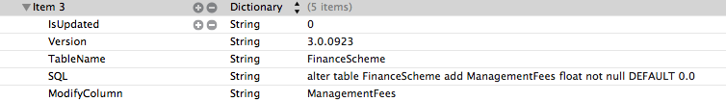
图 8 SQLScript.plist

通过plist文件添加新字段的示例：

<dict>
<key>IsUpdated</key>
<string>0</string>
<key>Version</key>
<string>3.0.0923</string>
<key>TableName</key>
<string>FinanceScheme</string>
<key>SQL</key>
<string>alter table FinanceScheme add RepaymentType int not null DEFAULT 0</string>
<key>ModifyColumn</key>
<string>RepaymentType</string>
</dict>

3.同步表设置：如某表需要进行同步操作，还需将该表添加到同步表中（SyncTable），示例：
<dict>
<key>IsUpdated</key>
<string>0</string>
<key>Version</key>
<string>3.1.0308</string>
<key>TableName</key>
<string>DealerInformation</string>
<key>SQL</key>
<string> INSERT INTO SyncTable (SyncID, TableName, Timestamp, Priority, PrimaryKeys, ByUser, Direction) SELECT 1 AS SyncID, DealerInformation AS TableName, 19700101000000000 AS Timestamp, 0 AS Prio rity, ID AS PrimaryKeys, false AS ByUser, 1 AS Direction FROM SyncTable WHERE NOT EXISTS (SELECT 1 FROM SyncTable WHERE TableName= DealerInformation ) LIMIT 1,1;</string>
<key>ModifyColumn</key>
<string></string>
</dict>

新增模块
以试乘试驾模块为例:
1.添加实体类；
在prodict/Entity目录下新建试乘试驾的实体类，包括试驾车，试驾试驾预约，试驾联系人，试驾路线，体验点；
TestCar.h
TestCar.m
TestCarSchedule.h
TestCarSchedule.m
TestContract.h
TestContract.m
TestWay.h
TestWay.m
TestWayPoint.h
TestWayPoint.m
2.添加业务逻辑：
在product/Business目录下新建试乘试驾业务逻辑方法实现；
TestCarManager.h
TestCarManager.m
TestCarScheduleManager.h
TestCarScheduleManager.m
TestContactManager.h
TestContractManager.m
TestWayManager.h
TestWayManager.m
TestWayPointManager.h
TestWayPointManager.m
TestCarIMP.h
TestCarIMP.m
TestCarScheduleIMP.h
TestCarScheduleIMP.m
TestContractImp.h
TestContractImp.m
TestWayImp.h
TestWayImp.m
TestWayPointIMP.h
TestWayPointIMP.m

TestCarIMP.m代码示例：
- (NSArray *)getTestCarByOrg:(NSString *)orgId
{
AppStatus *appStatus = [AppStatus sharedAppStatus];
NSString *sqlStr = [appStatus getOrganizationListByTableName:@"TestCar"];
sqlStr = [NSString stringWithFormat:@"select * from TestCar where TestCar.%@ AND TestCar.IsDeleted = 'false' AND TestCar.IsPublish = 'true' ORDER by TestCar.Status",sqlStr];
NSLog(@"getTestCarByOrg : %@", sqlStr);
FMResultSet *rs = [EntityManager executeQuery:sqlStr];
NSMutableArray *arr = [NSMutableArray array];
while ([rs next]) {
TestCar *aTestCar = [[[TestCar alloc] init] autorelease];
aTestCar.TestCarID = [rs stringForColumn:@"TestCarID"];
aTestCar.CarID = [rs stringForColumn:@"CarID"];
aTestCar.OrganizationID = [rs stringForColumn:@"OrganizationID"];
aTestCar.CarNum = [rs stringForColumn:@"CarNum"];
aTestCar.Picture = [rs stringForColumn:@"Picture"];
aTestCar.Status = [rs stringForColumn:@"Status"];
aTestCar.IsPublish = [rs stringForColumn:@"IsPublish"];
aTestCar.CreateTime = [rs stringForColumn:@"CreateTime"];
aTestCar.LastUpdate = [rs stringForColumn:@"LastUpdate"];
aTestCar.IsDeleted = [rs stringForColumn:@"IsDeleted"];
[arr addObject:aTestCar];
}
[rs close];
return arr;
}

3.添加UI界面文件；
在product/Font/试乘试驾目录下新建UI界面文件，主要文件见下表：

试乘试驾主界面 | DSATestDrivingViewController.h  DSATestDrivingViewController.m
试乘试驾预约界面 | DSATestDrivingViewController.h  DSATestDrivingViewController.m  BookAddController.h  BookAddController.m
试乘试驾协议界面 | TestProtocolIndexController.h  TestProtocolIndexController.m  ProtocolContentView.h  ProtocolContentView.m  TestProtocolController.h  TestProtocolController.m
试乘试驾路线界面 | TestRoadMapController.h  TestRoadMapController.m
试乘试驾反馈页面 | TestFeedbackController.h  TestFeedbackController.m

4.配置页面目录显示：
北京现代项目简要代码修改说明：
DSAUITabBar.m
-(id)initWithOrientationPortrait ｛
…………
NSArray *modulesName=[NSArray arrayWithObjects:@"品牌信息",@"汽车展厅",@"试乘试驾",@"购车方案",@"汽车用品",@"调查", nil];
…………
｝

DSATabBarViewController.m
-(void)setSeletedItemIndex:(int)itemIndex{
……………………
case 3:
{
DSATestDrivingViewController *dsaTestDrivingViewController=[[DSATestDrivingViewController alloc] init];
dsaTestDrivingViewController.title=@"试乘试驾";
UINavigationController *testDrivingNav=[[UINavigationController alloc] initWithRootViewController:dsaTestDrivingViewController];
testDrivingNav.navigationBarHidden=YES;
testDrivingNav.delegate=uiStatus;
self.currentControllerA = testDrivingNav;
[dsaTestDrivingViewController release];
[testDrivingNav release];
}
break;
……………………
}

英菲尼迪项目：配置plist，SellTabBarConfig.plist
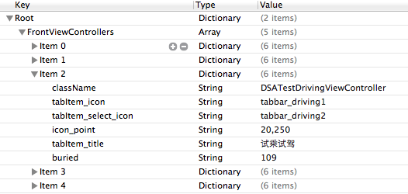

常用方法介绍
1.CHECK_LOGIN：宏定义方法，检测当前用户是否登录
2.CHECK_CUSTOMER：宏定义方法，检测当前是否存在已绑定客户；
3.[AppStatus sharedAppStatus].user:获取当前登录的用户信息；
4.[AppStatus sharedAppStatus].bindCustomer:获取当前已绑定的客户；
5.[[AppStatus sharedAppStatus] lastLoginOrganizationID]：获取设备中登录用户的组织ID；
6.[[AppStatus sharedAppStatus] lastBrowseCarID]：获取默认车型ID；
7.时间处理公用方法；
+ (NSString *)isoDateFromString:(NSString *)dateString；
+ (NSString *)isoDateFromDate:(NSDate *)aDate；
8.正则数据验证，手机号码，固定电话，邮箱等格式的验证；
+(BOOL)contactIsRight:(NSString *)contactStr contactFlag:(ContactType)contactFlag；

接口调用篇

登录
接口名称：login
请求方式：GET
功能描述：用于请求登录的接口
参数描述：
username | 用户登录名
password | 用户登录密码的md5加密后的值
请求URL示例：
http://192.168.15.72:8090/api/login?username=yk&password=B59C67BF196A4758191E42F76670CEBA
返回的XML（用户的信息）：
<root>
<status>
<code>0</code>
<msg/>
</status>
<data>
<ArrayOfLoginUser xmlns:xsd="http://www.w3.org/2001/XMLSchema" xmlns:xsi="http://www.w3.org/2001/XMLSchema-instance">
<LoginUser>
<CreateTime>2012-07-24T22:09:57.000</CreateTime>
<LastUpdate>2013-10-30T10:50:34.890</LastUpdate>
<IsDeleted>false</IsDeleted>
<UserId>14ce33dd-f4a3-4ef6-acb1-b4af9e8b4860</UserId>
<LoginName>yk</LoginName>
<LoginPassword>96E79218965EB72C92A549DD5A330112</LoginPassword>
<RealName>易卡</RealName>
<PadLoginName>yk</PadLoginName>
<PadLoginPassword>B59C67BF196A4758191E42F76670CEBA</PadLoginPassword>
<EnabledLoginBack>true</EnabledLoginBack>
<EnabledLoginPad>true</EnabledLoginPad>
<OrganizationID>9f8e50c7-419a-4e91-98ac-e1e714983828</OrganizationID>
<EnName>Yika</EnName>
<Sex>0</Sex>
<Email>Ww33ee@163.com</Email>
<Mobile>15811243433</Mobile>
<Phone>62169730</Phone>
<Photo>08035b80-7be7-405a-8cf5-e3e60e423124.png</Photo>
<IsEnabled>true</IsEnabled>
<LastLogin>2014-09-15T16:25:31.000</LastLogin>
<PasswordExpired>2014-01-30T10:50:34.890</PasswordExpired>
<QQ>1234567</QQ>
<OrganizationIDList>
<OrganizationID>
<Key>1</Key>
<Value>cd93a820-7068-4e19-ad3b-e6e27e490541</Value>
</OrganizationID>
<OrganizationID>
<Key>4</Key>
<Value>9f8e50c7-419a-4e91-98ac-e1e714983828</Value>
</OrganizationID>
</OrganizationIDList>
<OrganizationName>易卡</OrganizationName>
<JobPositionName>易卡管理员</JobPositionName>
</LoginUser>
</ArrayOfLoginUser>
</data>
</root>

检测下载
接口名称：CheckUpdate
请求方式：POST
功能描述：用来获取需要下载数据的表名。便利SyncTable表中的所有表名，联合表SyncUserRelation获取上次同步的时间戳，发送给后台，后台对比时间戳，返回需要下载数据的表名
参数描述：
userid | 用户ID
OrganizationID | 用户所属组织ID
请求的数据：
tableStampList－请求内容的XML（见示例请求）
请求URL示例：
http://192.168.15.72:8000/api/CheckUpdate?userid=6b109599-ba16-4a41-9e8b-e51ecea30e39&OrganizationID='cd93a820-7068-4e19-ad3b-e6e27e490541','c3e361b3-2fc2-42ea-b4b4-b7a8508fb02a'
请求的XML：tableStampList
<root>
<table>
<name>PadConfig</name>
<stamp>20140817145329667</stamp>
</table>
<table>
<name>TestCar</name>
<stamp>20140716135404887</stamp>
</table>
</root>
返回的XML：
<root>
<status>
<code>0</code>
<msg/>
</status>
<data>
<ArrayOfItemOfString xmlns:xsd="http://www.w3.org/2001/XMLSchema" xmlns:xsi="http://www.w3.org/2001/XMLSchema-instance">
<Item>
<Value>padconfig</Value>
</Item>
<Item>
<Value>testcar</Value>
</Item>
</ArrayOfItemOfString>
</data>
</root>

基础数据同步下载
接口名称：api/DownDuplexData
请求方式：GET
功能描述：将要同步的表名和时间戳，组织ID，用户信息发送给后台，后台根据时间戳将增量数据返回
参数描述：
userid | 用户ID
tableName | 需要同步数据的表名
stamp | 上次同步完后记录的时间戳
OrganizationID | 用户所属的组织ID
请求URL示例：
http://192.168.15.72:8090/api/DownDuplexData?userid=14ce33dd-f4a3-4ef6-acb1-b4af9e8b4860&tableName=PadConfig&stamp=19700101000000003&OrganizationID='cd93a820-7068-4e19-ad3b-e6e27e490541','9f8e50c7-419a-4e91-98ac-e1e714983828'

返回结果：
<root>
<status>
<code>0</code>
<msg/>
<timestamp>
1970010100000000020130426132846697cc566023-fd44-43ba-941c-903a704aa901d8cfa545-e517-4aba-b4f1-846ca8a714b9
</timestamp>
<tablename>carparam</tablename>
</status>
<data>
<ArrayOfCarParam xmlns:xsi="http://www.w3.org/2001/XMLSchema-instance" xmlns:xsd="http://www.w3.org/2001/XMLSchema">
<CarParam>
<CreateTime>2012-07-25T15:49:08.860</CreateTime>
<LastUpdate>2012-07-25T15:49:08.860</LastUpdate>
<IsDeleted>false</IsDeleted>
<CarID>2f39bcc7-a35d-4f42-ac25-902462c2e0ca</CarID>
<ParamID>f24357a8-b3a2-4851-b490-a2fa0d45a678</ParamID>
<ParamValue>IV（OBD）</ParamValue>
</CarParam>
</ArrayOfCarParam>
</data>
</root>

接口名称：DownUserData
请求方式：GET
功能描述：只针对于SyncTable表中的字段 ByUser设为true并且对应的表属于用户数据表时使用（目前项目中没有需要使用DownUserData接口下载的）
参数描述：
tableName | 同步的表名
userIDList | 在表UserSyncRecord中的所有用户的ID列表
stamp | 上次同步完后记录的某个时间戳
OrganizationID | 当前用户所属的组织ID
请求URL示例：
http://192.168.15.72:8090/api/DownUserData?tableName=Customer&userIDList=14ce33dd-f4a3-4ef6-acb1-b4af9e8b4860,08e77842-e869-4c49-886a-04a2c1489ed1&stamp=19700101000000000&OrganizationID='cd93a820-7068-4e19-ad3b-e6e27e490541'

文件资源同步下载
接口名称：FileServer/DownloadFile/
请求方式：GET/POST
功能描述：从服务器下载图片，视频，pdf等文件到客户端
参数：将图片名称加到接口名后，拼成URL请求，见请求URL示例
请求URL示例：
http://192.168.43.67:8091/FileServer/DownloadFile/75e182b4-d4dc-4fcc-8d00-fff4b3974999.png

业务数据同步上传
接口名称：updata
请求方式：POST
功能描述：将客户端数据上传到服务器
参数描述：
数据采用表单方式上传
content | 要上传的数据拼成xml格式，见xml示例
tablename | 要上传的表名
请求URL示例：
http://192.168.15.72:8090/api/updata
请求的内容XML：
content = <?xml version="1.0" encoding="utf-16"?><ArrayOfCustomer xmlns:xsi="http://www.w3.org/2001/XMLSchema-instance" xmlns:xsd="http://www.w3.org/2001/XMLSchema"><Customer><ID>8606b273-d9ff-4206-82f6-a21fc1cc4209</ID><UserID>14ce33dd-f4a3-4ef6-acb1-b4af9e8b4860</UserID><Name>faf</Name><LevelCodeID>00000000-0000-0000-0000-000000000000</LevelCodeID>…<IsDeleted>false</IsDeleted></Customer></ArrayOfCustomer>
tablename = LicenseFee
返回结果：
<root>
<status>
<code>0</code>
<msg/>
</status>
<data>
<ArrayOfItemOfString xmlns:xsd="http://www.w3.org/2001/XMLSchema" xmlns:xsi="http://www.w3.org/2001/XMLSchema-instance">
<Item>
<Value>OK</Value>
</Item>
</ArrayOfItemOfString>
</data>
</root>

文件资源同步上传
接口名称：UpFile
请求方式：POST
功能描述：将图片上传到文件服务器，上传成功，返回存到文件服务器的图片名字和文件大小
参数描述：上传的url地址从PadConfig表获取
数据采用表单方式上传
key: filename（filename可以为任意名，暂时不起作用）; value:文件的地址
请求URL示例：
http://192.168.15.72:8090/api/UpFile?action=FileDispatch&OrganizationID=9f8e50c7-419a-4e91-98ac-e1e714983828
返回结果示例：
14ee6a0a-ff1b-49d4-b7d1-af4a7ba6668b.png|65706

修改用户信息
接口名称：EditUserInfo
请求方式：POST
功能描述：用于编辑客户信息
参数描述：
userid | 用户ID
enName | 英文名
sex | 性别
mobile | 手机
phone | 座机
email | 电子邮箱
qq | QQ号
请求URL示例：
http://192.168.15.72:8090/api/EditUserInfo?userid=14ce33dd-f4a3-4ef6-acb1-b4af9e8b4860&enName=Yikaq&sex=0&mobile=15811243433&phone=62169730&email=Ww33ee@163.com&qq=1234567
返回结果示例：
<root>
<status>
<code>0</code>
<msg/>
</status>
<data>
<ArrayOfItemOfString xmlns:xsd="http://www.w3.org/2001/XMLSchema" xmlns:xsi="http://www.w3.org/2001/XMLSchema-instance">
<Item>
<Value>OK</Value>
</Item>
</ArrayOfItemOfString>
</data>
</root>

修改用户密码
接口名称：EditPassword
请求方式：POST
功能描述：修改用户密码
参数描述：
userid | 用户ID
password | 新密码
请求URL示例：
http://192.168.15.72:8090/api/EditPassword?userid=14ce33dd-f4a3-4ef6-acb1-b4af9e8b4860&password=B59C67BF196A4758191E42F76670CEBA

返回结果：
<root>
<status>
<code>0</code>
<msg/>
</status>
<data>
<ArrayOfItemOfString xmlns:xsd="http://www.w3.org/2001/XMLSchema" xmlns:xsi="http://www.w3.org/2001/XMLSchema-instance">
<Item>
<Value>OK</Value>
</Item>
</ArrayOfItemOfString>
</data>
</root>

试乘试驾相关接口
接口名称：GetTestCar
请求方式：POST
功能描述：获取该组织下的试驾车
参数描述：
oid | 组织ID
URL：
http://192.168.15.72:8090/api/GetTestCar?oid=9f8e50c7-419a-4e91-98ac-e1e714983828
返回XML：
<root>
<status>
<code>0</code>
<msg/>
</status>
<data>
<ArrayOfTestCar xmlns:xsd="http://www.w3.org/2001/XMLSchema" xmlns:xsi="http://www.w3.org/2001/XMLSchema-instance">
<TestCar>
<CreateTime>2013-02-08T11:14:36.840</CreateTime>
<LastUpdate>2013-02-08T11:14:36.840</LastUpdate>
<IsDeleted>false</IsDeleted>
<TestCarID>7b46efa5-1695-41e3-abc7-369db249b630</TestCarID>
<CarID>5f9aae24-bc75-4e98-abc6-751763cfacfc</CarID>
<OrganizationID>9f8e50c7-419a-4e91-98ac-e1e714983828</OrganizationID>
<CarNum>京e45676</CarNum>
<Picture>0bd72993-c094-4b55-87d5-4fd85d66a560.png</Picture>
<Status>0</Status>
<IsPublish>true</IsPublish>
</TestCar>
<TestCar>
…
</TestCar>
</ArrayOfTestCar>
</data>
</root>

接口名称：AddTestCarSchedule
请求方式：POST
功能描述：车辆预约
参数描述：
ID | GUID（此条记录的唯一标识符）
TestCarID | 试驾车ID
ScheduleEvent | 车辆用途（有些项目已不使用）
UserID | 用户ID
UserRealName | 用户姓名
UserPhone | 用户电话
CustomerID | 客户ID
CustomerName | 客户姓名
BeginTime | 开始时间
EndTime | 结束时间
IsAlert | 是否提醒
ScheduleID | 添加的日程ID
Description | 描述
请求URL示例：
http://192.168.15.72:8090/api/AddTestCarSchedule
请求结果：
<root>
<status>
<code>0</code>
<msg/>
</status>
<data>
<ArrayOfItemOfString xmlns:xsd="http://www.w3.org/2001/XMLSchema" xmlns:xsi="http://www.w3.org/2001/XMLSchema-instance">
<Item>
<Value>OK</Value>
</Item>
</ArrayOfItemOfString>
</data>
</root>

前台使用情况日志上传接口
接口名称：/Log/IpadLog/Upload
请求方式：POST
功能描述：将前台日志文件上传到后台
参数描述：

padSN | pad序列号
md5 | 文件的Md5值
file | 文件地址
请求URL示例：
http://192.168.15.72:8090/Log/IpadLog/Upload?padSN=C02H9A8JDHJF&md5=6618c38a537d5f0074cd00d2c947aace
成功后返回字符串：yes

发送邮件
接口名称：api/SendMail
请求方式：POST
功能描述：将图片和客户信息发送给DSA后台，后台进行邮件发送
参数描述：
file | 获取文件的地址
customerID | 客户ID
userID | 用户ID
mail | 电子邮件地址
title | 邮件主题
body | 要发送的文字内容
请求URL示例：
http://192.168.15.72:8090/api/SendMail
返回XML：
<root>
<status>
<code>0</code>
<msg/>
</status>
<data>
<ArrayOfItemOfString xmlns:xsd="http://www.w3.org/2001/XMLSchema" xmlns:xsi="http://www.w3.org/2001/XMLSchema-instance">
<Item>
<Value>OK</Value>
</Item>
</ArrayOfItemOfString>
</data>
</root>

发送短信
接口名称： /api/SendNote
请求方式：POST
功能描述：将信息发给DSA后台，后台再做处理(现在DSA项目中未用)
参数描述：

customerID | 客户ID
userid | 用户ID
mail | 电子邮件
mobile | 手机号
content | 发送的内容
请求URL示例：
http://192.168.15.72:8090/api/SendNote

获取后台版本号
接口名称：/api/GetWebApplicationVersion
请求方式：GET
功能描述：获取后台版本号（app升级时用到）
参数描述：无参数
请求URL示例：
http://192.168.15.72:8090/api/GetWebApplicationVersion
返回XML：
<root>
<status>
<code>0</code>
<msg/>
</status>
<data>
<ArrayOfItemOfString xmlns:xsd="http://www.w3.org/2001/XMLSchema" xmlns:xsi="http://www.w3.org/2001/XMLSchema-instance">
<Item>
<Value>3.1</Value>
</Item>
</ArrayOfItemOfString>
</data>
</root>

在线诊断
描述：在线诊断功能主要针对于数据库出错的情况。诊断过程为，客户在DSA后台添加要在线诊断的设备序列号，前台点击客服中心，会出现在线诊断按钮，按下按钮，客户端会将数据库压缩为zip包上传到DSA后台，然后等待处理。当后台人员完成诊断后，前台就可以请求执行诊断，来修复数据库

接口名称：/FileServer/Monitor
请求方式：GET
功能描述：判断缓存服务器是否能连通
请求URL示例：
http://192.168.43.67:8091/FileServer/Monitor
返回结果：ok

接口名称：Api/GetDiagnosticStatus
请求方式：GET
功能描述：获取此设备是否需要在线诊断（如果需要诊断需要在后台配置）
返回结果：
Value为10002不需要诊断，为0－可以开始诊断 （已在后台申请诊断）；
1-可以取消诊断（此时客户端做取消诊断的操作）；
2-已完成诊断（此时客户端可以获取修复信息）
请求URL示例：
http://192.168.15.72:8090/Api/GetDiagnosticStatus?iPadSn=C02H9A8JDHJF
返回结果示例：
<root>
<status>
<code>0</code>
<msg/>
</status>
<data>
<ArrayOfItemOfInt32 xmlns:xsd="http://www.w3.org/2001/XMLSchema" xmlns:xsi="http://www.w3.org/2001/XMLSchema-instance">
<Item>
<Value>0</Value>
</Item>
</ArrayOfItemOfInt32>
</data>
</root>

接口名称：/Api/SubmitDiagnostic
请求方式：POST
功能描述：将压缩后的数据库文件上传到后台
参数描述：
dbFile | database.zip（压缩后的数据库）
iPadSn | pad序列号
请求URL示例：
http://192.168.15.72:8090/Api/SubmitDiagnostic

接口名称：Api/SolveDiagnostic
请求方式：GET
功能描述：取消诊断，此次诊断被忽略
参数描述：
iPadSn－ipad序列号
请求URL示例：
http://192.168.15.72:8090/Api/IgnoreDiagnostic?iPadSn=C02H9A8JDHJF
返回结果：
<root>
<status>
<code>0</code>
<msg/>
</status>
<data>
<ArrayOfItemOfString xmlns:xsd="http://www.w3.org/2001/XMLSchema" xmlns:xsi="http://www.w3.org/2001/XMLSchema-instance">
<Item>
<Value>OK</Value>
</Item>
</ArrayOfItemOfString>
</data>
</root>

接口名称：Api/SolveDiagnostic
请求方式：GET
功能描述：获取诊断信息，（修复信息为sql语句，语句之间以分号隔开，以便后续执行执行语句来修复数据库）
参数描述：
iPadSn | ipad序列号
请求的URL示例：
http://192.168.15.72:8090/Api/SolveDiagnostic?iPadSn=C02H9A8JDHJF
返回结果：Value－为执行修复用到的sql语句
<root>
<status>
<code>0</code>
<msg/>
</status>
<data>
<ArrayOfItemOfString xmlns:xsd="http://www.w3.org/2001/XMLSchema" xmlns:xsi="http://www.w3.org/2001/XMLSchema-instance">
<Item>
<Value>
INSERT INTO RegionDict ( ID ,ParentID , Name , AreaNo , Zip ,CreateTime , LastUpdate ,IsDeleted ) select 3234 AS ID, 2939 AS ParentID, '嘉峪关市' AS Name, '937' AS AreaNo, '735100' AS Zip, '2014-04-28 14:00:00.000' AS CreateTime, '2014-04-28 14:00:00.000' AS LastUpdate, 0 AS IsDeleted WHERE NOT EXISTS (SELECT 1 FROM RegionDict WHERE ID='3234') LIMIT 1,1;
</Value>
</Item>
</ArrayOfItemOfString>
</data>
</root>

接口名称：Api/CompleteDiagnostic
请求方式：GET
功能描述：修复成功后，将结果告知后台
参数描述：
iPadSn | ipad序列号
请求的URL示例：
http://192.168.15.72:8090/Api/CompleteDiagnostic?iPadSn=C02H9A8JDHJF
返回结果：
<root>
<status>
<code>0</code>
<msg/>
</status>
<data>
<ArrayOfItemOfString xmlns:xsd="http://www.w3.org/2001/XMLSchema" xmlns:xsi="http://www.w3.org/2001/XMLSchema-instance">
<Item>
<Value>OK</Value>
</Item>
</ArrayOfItemOfString>
</data>
</root>

app升级
说明：此方法分三个接口：a.检测ipad是否已经授权，b.将当前pad版本号发给后台，c.检测是否有最新版本的app可更新。新版本可以只使用c接口同时完成判断是否授权，将当前pad版本号发给后台和检测是否有最新版本的app可更新的功能

接口名称：CheckIpadSN（此方法可用CheckVersionForBackground代替）

请求方式：GET
功能描述：检测ipad是否已授权
参数描述：
iPadSn | ipad序列号
appCode | app的Bundle identifier
返回结果描述：
description－结果描述
请求的URL示例：
http://192.168.43.40:8888/AppUpdateInterface.asmx/CheckIpadSN?ipadSN=C02H9A8JDHJF&appCode=com.bitcar.dsa.bjhyundai
返回XML：
<root>
<head>
<stateCode>1</stateCode>
<description>该iPad已经授权！</description>
</head>
</root>

接口名称：UpdateIpadVersionInfoForBackground（此方法可用CheckVersionForBackground代替）
请求方式：GET
功能描述：将现在的版本号发送给后台
参数描述：
iPadSn | ipad序列号
appCode | app的Bundle identifier
appVersion | app当前版本号
dealerVersion | 后台版本号
请求的URL示例：
http://192.168.43.40:8888/AppUpdateInterface.asmx/UpdateIpadVersionInfoForBackground?ipadSN=C02H9A8JDHJF&appCode=com.bitcar.dsa.bjhyundai&appVersion=3.1.140922.00630&dealerVersion=3.1
返回XML示例：
<root>
<head>
<stateCode>1</stateCode>
<description>版本更新升级验证完成</description>
</head>
<body>
<AppUpdateCheck>
<UpdateState>1</UpdateState>
<UpdateUrl/>
</AppUpdateCheck>
</body>
</root>

接口名称：CheckVersionForBackground
请求方式：GET
功能描述：检测是否有可以升级的版本
参数描述：
iPadSn | ipad序列号
appCode | app的Bundle identifier
appVersion | app当前版本号
dealerVersion | 后台版本号
返回结果描述：
UpdateState－1:不需要升级；
2:需要升级；
3:强制升级
UpdateUrl－升级的URL
请求的URL示例：
http://192.168.43.40:8888/AppUpdateInterface.asmx/CheckVersionForBackground?ipadSN=C02H9A8JDHJF&appCode=com.bitcar.dsa.bjhyundai&appVersion=3.1.140701.00583&dealerVersion=3.1
返回结果：
<string xmlns="http://tempuri.org/">
<?xml version="1.0" encoding="utf-8"?> <root> <head> <stateCode>1</stateCode> <description>版本更新升级验证完成</description> </head> <body> <AppUpdateCheck> <UpdateState>2</UpdateState> <UpdateUrl>http://192.168.43.40:8888/AppUpdate/GetPlist/7edd9223-2421-4658-a659-4ecd01dc2924</UpdateUrl> </AppUpdateCheck> </body> </root>
</string>

